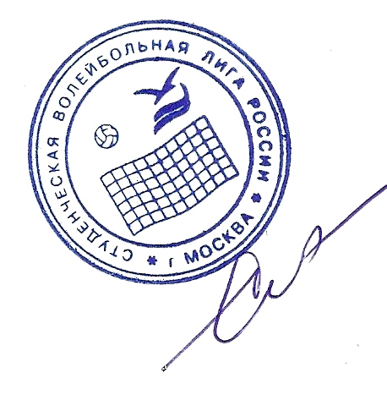

Участвуют команды:
подгр.А подгр. Б
1.Краснодар 1.Оренбург
2.Иваново 2, Пермь
3.Пенза 3.Саратов
4.Чебоксары «Утверждаю»

Президент СВЛ С.Е.Савин

Р А С П И С А Н И Е
игр полуфинального тура 6-го Кубка студенческой волейбольной Лиги России 2012 г. среди мужских команд.
25.10 – 30.10.2012 г.
г. Чебоксары

25 октября
12⁰⁰ День приезда команд

26 октября
14⁰⁰ 1. Иваново - Пенза
16⁰⁰ 2. Пермь - Саратов
18⁰⁰ 3. Оренбург - Чебоксары
Краснодар - выходной день

27 октября
10⁰⁰ 1. Краснодар - Иваново
12⁰⁰ 2. Оренбург - Пермь
14⁰⁰ 3. Чебоксары - Саратов
Пенза - Выходной день

28 октября
10⁰⁰ 1. Пенза - Краснодар
12⁰⁰ 2. Саратов - Оренбург
14⁰⁰ 3. Пермь - Чебоксары
Иваново - выходной день

29 октября
Полуфинальные игры

30 октября
Финальные игры

